7.SECRETARIA DE ESTADO DE GESTÃO ADMINISTRATIVA E DESBUROCRATIZAÇÃO - UO: 13.101

Nos termos do Decreto nº 32.716 de 1º de janeiro de 2011, foi criada a Secretaria de Estado de Gestão Administrativa e Desburocratização do Distrito Federal, Unidade Orgânica de Direção Superior, diretamente subordinada ao Governador do Distrito Federal, para execução de suas atividades.
Com a publicação do Decreto nº 36.236, de 1º de janeiro de 2015, artigo 8º, § 1º, alínea I, foi renomeada para Secretaria de Estado de Gestão Administrativa e Desburocratização.
Para execução de suas atividades e obedecendo ao artigo 17 do referido Decreto, a Secretaria tem atuação e competência nas seguintes áreas:
I - gestão de pessoas;
II - formação e capacitação dos servidores públicos;
III - saúde e previdência do servidor público;
IV – coordenação da estrutura administrativa da Administração Pública do Distrito Federal;
V - compras e logística do Distrito Federal;
VI - patrimônio do Distrito Federal;
VII – tecnologia da informação e comunicação do Distrito Federal;
VIII – modernização e desburocratização da Administração Pública Direta e Indireta do Distrito Federal.
Em outubro de 2015, foi publicado o Decreto nº 36.825, de 22/10/2015, no DODF nº 205 de 23/10/2015 e republicado no Suplemento-A do DODF nº 205 de 23/10/2015, onde no artigo 1º, do referido Decreto, a Secretaria passa a integrar a Secretaria de Estado de Planejamento, Orçamento e Gestão, cuja denominação foi mantida.

FORÇA DE TRABALHO

Servidores |  | Atividade-Meio |  | Atividade-Fim |  | Total
 |  | Com cargo em comissão | Sem cargo em comissão | Com cargo em comissão | Sem cargo em comissão | Total
Efetivos (Quadro do GDF) |  | 155 | 93 | 72 | 144 | 464
Comissionados(Sem vínculo efetivo) |  | 99 | 0 | 43 | 0 | 142
Requisitados | Órgãos do GDF | 56 | 5 | 0 | 0 | 61
Requisitados | Órgãos Estaduais | 2 | 0 | 0 | 0 | 2
Requisitados | Órgãos do Governo Federal | 3 | 0 | 3 | 0 | 6
Outros | Estagiários | 0 | 27 | 0 | 13 | 40
Outros | Terceirizados (FUNAP) | 0 | 25 | 0 | 0 | 25
Subtotal (Força de Trabalho) |  | 315 | 212 | 118 | 182 | 827
(-) Cedidos para outros órgãos |  | 0 | 63 | 0 | 0 | 63
Total Geral |  | 315 | 149 | 118 | 182 | 764
Obs.: Dados de 23/10/2015.

- REALIZAÇÕES POR PROGRAMA TEMÁTICO COM OBJETIVO ESPECÍFICO SOB RESPONSABILIDADE DA UO
PROGRAMA TEMÁTICO: 6203 – APERFEIÇOAMENTO INSTITUCIONAL DO ESTADO

OBJETIVO GERAL: Promover a melhoria da gestão pública em todas as suas dimensões, por meio da aplicação de técnicas modernas de administração, aliada à transparência fiscal, ao resgate da credibilidade no governo e à ampla participação social, sempre com foco no cidadão-cliente.

Execução Orçamentária e Financeira
Ação/Subtítulo | Dotação Inicial | Autorizado | Empenhado | Liquidado
1471 - MODERNIZAÇÃO DE SISTEMA DE INFORMAÇÃO | 10.000 | 1.008.564 | 145.503 | 0
2522 - MODERNIZAÇÃO DE SISTEMA DE INFORMAÇÃO-SECRETARIA DE ESTADO DE GESTÃO ADMINISTRATIVA E DESBUROCRATIZAÇÃO- PLANO PILOTO | 10.000 | 1.008.564 | 145.503 | 0
1692 - IMPLANTAÇÃO DO CENTRO DE TECNOLOGIA DA INFORMAÇÃO E COMUNICAÇÃO - CETIC | 0 | 39.573 | 0 | 0
0002 - IMPLANTAÇÃO DO CENTRO DE TECNOLOGIA DA INFORMAÇÃO E COMUNICAÇÃO - CETIC-SECRETARIA DE PLANEJAMENTO, ORÇAMENTO E GESTÃO- PLANO PILOTO | 0 | 39.573 | 0 | 0
2415 - MANUTEÇÃO DO CENTRO DE GESTÃO INTEGRADA - CGI | 0 | 31.651 | 0 | 0
8904 - MANUTEÇÃO DO CENTRO DE GESTÃO INTEGRADA - CGI- CASA CIVIL-DISTRITO FEDERAL | 0 | 10.000 | 0 | 0
8905 - MANUTEÇÃO DO CENTRO DE GESTÃO INTEGRADA - CGI-SECRETARIA DE RELAÇOES INSTITUCIONAIS E SOCIAIS-DISTRITO FEDERAL | 0 | 21.651 | 0 | 0
2985 - MANUTENÇÃO DA REDE GDF - NET / INTERNET | 0 | 3.278.299 | 1.819.820 | 1.760.420
0002 - MANUTENÇÃO DA REDE GDF - NET / INTERNET-SECRETARIA DE PLANEJAMENTO, ORÇAMENTO E GESTÃO- PLANO PILOTO | 0 | 3.278.299 | 1.819.820 | 1.760.420
5126 - MODERNIZAÇÃO DA REDE GDF - NET/INTERNET | 0 | 4.076.848 | 3.950.834 | 2.510.033
0002 - MODERNIZAÇÃO DA REDE GDF - NET/INTERNET-- PLANO PILOTO | 0 | 4.076.848 | 3.950.834 | 2.510.033
TOTAL DO PROGRAMA 6203 | 10.000 | 8.434.935 | 5.916.157 | 4.270.453
Obs.: Posição em 31/12/2015.

A Secretaria de Estado de Gestão Administrativa por meio da atuação da Subsecretaria de Tecnologia da Informação-SUTIC focou em dois pontos estratégicos:
- Manutenção e continuidade dos serviços corporativos prestados pelo Centro de Dados e pela Rede GDFNet ao complexo administrativo do Distrito Federal, com 100% de disponibilidade dos sistemas e serviços; e
- Expansão do Centro de Dados e da Rede GDFNet a fim de atender as demandas de segurança e de implantação de novos sistemas, tais quais o SEI! e novo SIGRH.

Abaixo, constam os principais resultados obtidos na área de Tecnologia da Informação desta Secretaria no exercício de 2015:
- Rede GDFNet: Instalação, ativação e entrega de circuito de transmissão de dados para: a Casa da Mulher Brasileira; o Corpo de Bombeiros do Distrito Federal – CBMDF (unidade Taguatinga Shopping); Departamento de Trânsito de Brasília – DETRAN-DF (SEDE-COPOL-LESTE e o DETRAN-Inspeção Veicular) e nos postos de atendimento do Programa de Incentivo à Regularização Fiscal (Refis); Implantação de conectividade via Fibra Ótica do Governo de Brasília para Administração Regional de Taguatinga e NA HORA da Rodoviária; Disponibilização de infraestrutura de rede e fibra ótica para viabilizar a conectividade do serviço de WI-FI público nas estações do metrô; Implantação da central de serviços – customização e implantação de ferramenta automatizada de gestão, abertura e resposta de chamados e incidentes no ambiente do CeTIC e da GDFNet, resultando na evolução do atual modelo de gestão e aumento do nível de maturidade de Tecnologia da Informação e Comunicação (TIC), por meio da governança de TIC, atualização tecnológica e prestação de serviços de qualidade; Atualização de equipamentos de rede do tipo switches Topo de Rack para o Datacenter Corporativo do GDF – CetTIC-DF e Expansão Sala Telecom.
- Datacenter: Recadastramento de contas de rede e sistemas; Migração de serviços SEAGRI e SETUR; Migração dos serviços de bilhetagem automática do DFTRANS para o CeTIC; Criação de VM (Virtual Machine) para utilização do SEI – CBMDF; Criação de VMs para a SEMOB, CODEPLAN, AGEFIS, SEJUS e Metrô; Disponibilização de IPs – AGEFIS e Disponibilização de área de armazenamento – SECTI; Configuração de armazenamento de dados para SDES e EMATER; Melhoria do Sistema SIGRH; Criação de Domínios na Secretaria da Criança, RA’s e Metrô; União das redes SEGAD e SEPLAG, com migração de contas e dispositivos.
- Governança: Check lists de contratação; Fluxogramas do Decreto nº 36.246; Projeto Vice Governadoria; Elaboração de Relatório Situacional do Cetic e Elaboração de Relatório Técnico sobre o CGI – Centro de Gestão Integrada.
- Comitê Gestor de Tecnologia da Informação e Comunicação - CGTIC: Curso de Elaboração do PDTI – Plano Diretor de Tecnologia da Informação; EGTI – Estratégia Geral de TI (minuta) e Resposta Decisão no 6113/2014 –TCDF.
- Sistemas: Criação de 09 (nove) portais institucionais para as unidades do complexo administrativo do DF; Conclusão dos relatórios do SISCON; Disponibilização do SICON ao TCDF; Reformulação do aplicativo Visite Brasília; Implantação do SISCAP (Sistema da SEPLAG) em produção para o público da Secretaria; Criação dos sistemas de Plano de Ação e de Portaria e a Manutenção e disponibilização do SFCC para homologação.

Objetivo Específico: 008 – Desenvolver políticas públicas orientadas à gestão dos servidores e empregados do Governo do Distrito Federal, dando ênfase às estratégias de recrutamento, formação continuada, democratização das relações do trabalho, aperfeiçoamento de ferramentas, processos e fomento da saúde e da qualidade de vida no trabalho, conferindo à valorização dos agentes públicos distritais o papel de principal vetor de aprimoramento da prestação de serviços aos cidadãos.
Indicadores:
Denominação do Indicador |  | Unidade de  Medida | Índice mais Recente | Apurado em | Periodicidade  da Apuração | Resultado | Desejado em |  |  |  | Fonte da Informação
 |  |  |  |  |  |  | 2012 | 2013 | 2014 | 2015 | Fonte da Informação
1132 | Servidores Capacitados | Pessoa | 3.641 | 30/11/2012 | Anual | Desejado | 20.000 | 3.640 | 3.640 | 3.640 | EGOV
 |  |  |  |  |  | Alcançado | 2.495 | 4.789 | 5.686 | 8.018 | EGOV
1133 | Atendimento ao servidor | Pessoa | 201 | 30/11/2012 | Anual | Desejado | 1.000 | 270 | 300 | 250 | OUVSER
 |  |  |  |  |  | Alcançado | 232 | 418 | 617 | 148 | OUVSER

Quanto à capacitação do servidor, a Escola de Governo do Distrito Federal (EGOV) buscou suprir as necessidades de capacitação dos órgãos do GDF. As certificações em 2015 foram quase o dobro se comparado com o ano anterior. Foram realizados 255 cursos de capacitação por meio de instrutória interna, com o objetivo de nivelar e disseminar as referências conceituais da gestão a órgãos e entidades do Governo do Distrito Federal, resultando em um quantitativo de 8.018 servidores certificados, sendo 2.046 através de ambiente virtual e 5.972 em caráter presencial.
Abaixo, consta gráfico comparativo do anos de 2014 e 2015:

Capacitação realizada no período de 2/1 a 15/12/2015

Cursos presenciais
Número de órgãos e entidades atendidos | 97
Número de servidores inscritos em cursos | 7.666
Número de cursos | 70
Número de turmas | 209
Número de palestras e seminários | 8
Número de servidores certificados | 5.178

Eventos presenciais abertos
Número de órgãos entidades atendidos | 97
Número de inscritos cursos | 794
Número de eventos | 2

Eventos EAD
Número de órgãos entidades atendidos | 97
Número de inscritos cursos | 4.387
Número de cursos | 9
Número de turmas | 36
Número de servidores certificados | 2.046

Total de servidores certificados em 2015: 8.018

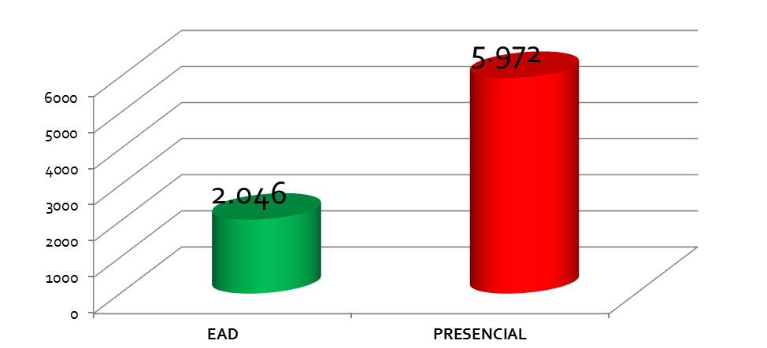

A EGOV atuou com mais presença e significado no dia a dia do servidor do GDF. Há muitos anos as atividades da Escola não eram tão divulgadas e frequentadas por tantos servidores. O empenho e a dedicação de todas as equipes foram fundamentais para que a gestão de 2015 conseguisse atuar de forma tão satisfatória.
Com o objetivo de atualizar e aperfeiçoar a estrutura organizacional e pedagógica da Escola de Governo, a fim de atender às necessidades do órgão, adequou o seu regimento interno. Ocorreu a mudança no cálculo do pagamento dos instrutores, adotando o valor máximo de R$ 126,00 (cento e vinte e seis reais) em oposição ao adotado anteriormente que era de R$ 176,00 (cento e setenta e seis reais) visando à economia dos recursos de instrutória, tutoria e conteúdo. A nova estrutura organizacional visou reduzir em 60% o número de cargos comissionados e aumentar em 300% a oferta de cursos e eventos.
Efetivou-se o processo seletivo para concessão de bolsas de estudo do Centro Universitário do Distrito Federal (UDF). A portaria referente ao processo foi publicada no Edital nº 02, de 16 de março de 2015, tendo sido 36 servidores beneficiados com bolsa integral até o término dos respectivos cursos.
Adquiriu-se um acervo de mais de 4 mil obras e publicações sobre Gestão Pública, Administração, Direito, Economia, dentre outros títulos variados, para possibilitar aos frequentadores aperfeiçoamento profissional.
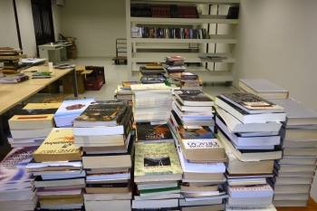
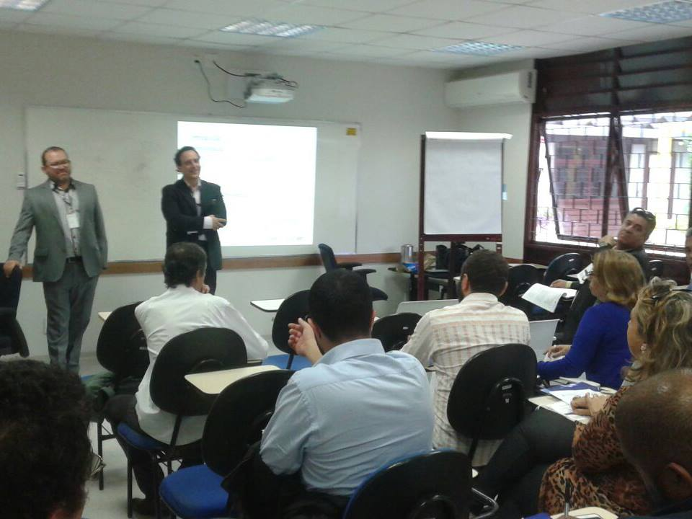
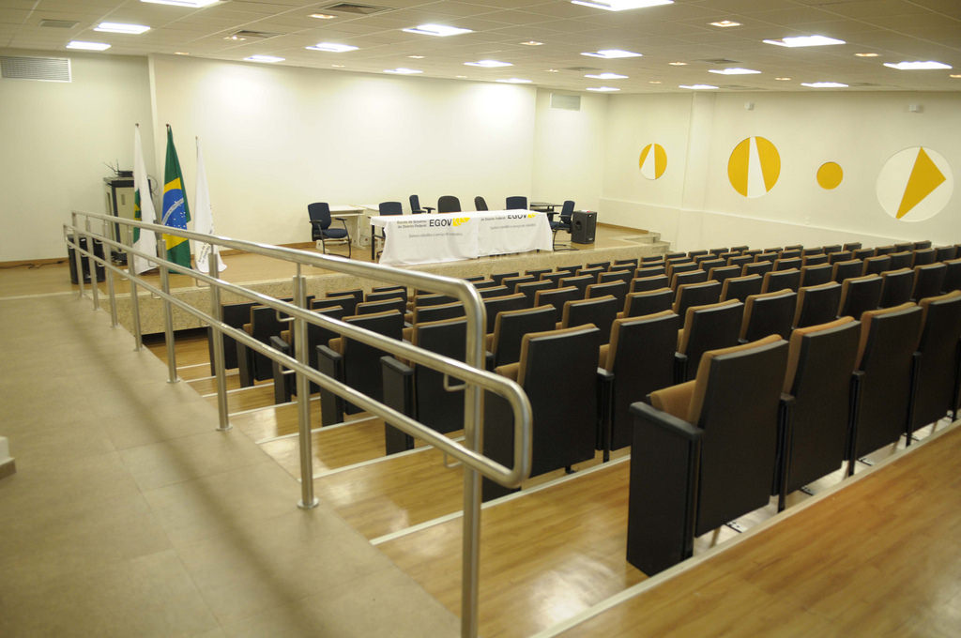

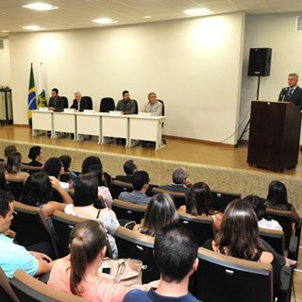
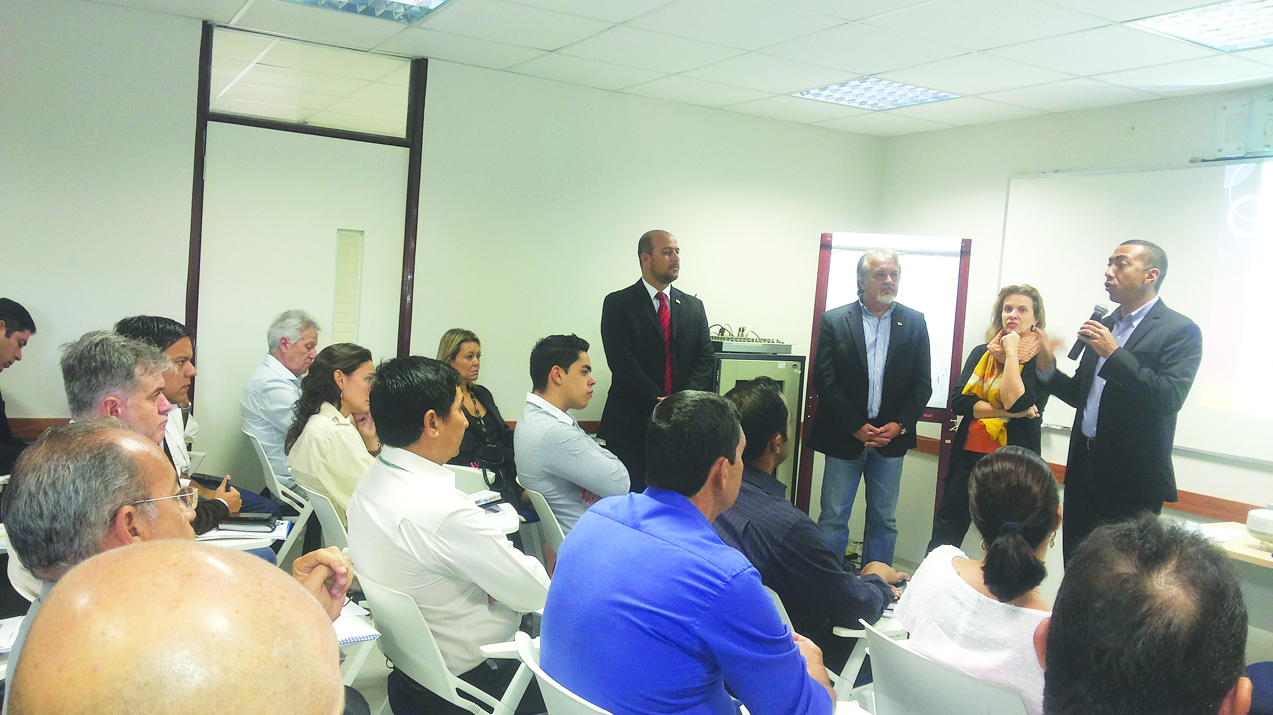

A Ouvidoria da Secretaria de Estado de Gestão Administrativa e Desburocratização do Distrito Federal - SEGAD, na condição de Unidade Seccional subordinada à Ouvidoria-Geral do Distrito Federal vinculada à Controladoria-Geral do Distrito Federal, conforme previsto no Decreto nº 36.462, de 23 de abril de 2015, teve sua atuação como órgão de controle interno daquela Pasta no sentido de promoção da transparência e do controle social, sendo responsável por receber, examinar e encaminhar denúncias, reclamações, elogios, sugestões e pedidos de informações referentes às demandas que envolviam as atividades desenvolvidas por essa Secretaria.
As atividades desenvolvidas até a fusão estão apresentadas no quadro abaixo:

RELATÓRIO DE ATIVIDADES DA OUVIDORIA DA SEGAD - EXERCÍCIO 2015
QUADRO DO RESUMO
Demanda | MESES
Demanda | Jan | Fev | Mar | Abr | Mai | Jun | Jul | Ago | Set | Out | Nov | Dez | Total
Denúncia | 0 | 1 | 0 | 0 | 0 | 0 | 1 | 1 | 0 | 0 |  |  | 3
Elogio | 0 | 0 | 0 | 0 | 0 | 0 | 0 | 0 | 0 | 0 |  |  | 0
Informação | 4 | 14 | 12 | 10 | 12 | 8 | 14 | 32 | 26 | 9 |  |  | 141
Reclamação | 0 | 0 | 0 | 0 | 0 | 1 | 0 | 1 | 1 | 0 |  |  | 3
Sugestão | 0 | 0 | 0 | 0 | 0 | 0 | 0 | 0 | 1 | 0 |  |  | 1
Total | 4 | 15 | 12 | 10 | 12 | 9 | 15 | 34 | 28 | 9 |  |  | 148

A atuação da Ouvidoria da SEGAD teve como público mais frequente o cidadão que buscava ingressar nos quadros do Governo do Distrito Federal e os servidores públicos do Distrito Federal, cujas manifestações tinham como maiores incidências a: I- Concurso Público; II- Solicitação de cópias (Prontuários Médicos e Processos Administrativos); III- Quantidade de cargos no GDF; IV- Informações sobre andamento de processos.

OUTRAS INFORMAÇÕES
PROGRAMA TEMÁTICO: 6208 – DESENVOLVIMENTO URBANO

OBJETIVO GERAL: Garantir acesso ao ensino superior e à formação profissional com qualidade, socialmente referenciada e orientada para o atendimento da crescente demanda por serviços no âmbito do Distrito Federal.

Execução Orçamentária e Financeira
Ação/Subtítulo |  | Dotação Inicial | Autorizado | Empenhado | Liquidado
 | 8508 - MANUTENÇÃO DE ÁREAS URBANIZADAS E AJARDINADAS | 0 | 9.627.656 | 9.082.417 | 1.181.495
 | 9204 - MANUTENÇÃO DE ÁREAS URBANIZADAS E AJARDINADAS--DISTRITO FEDERAL | 0 | 9.627.656 | 9.082.417 | 1.181.495
 | TOTAL DO PROGRAMA 6208 | 0 | 9.627.656 | 9.082.417 | 1.181.495
Obs.: Posição em 31/12/2015.

A execução dos serviços relacionados à Manutenção de Áreas Urbanizadas e Ajardinadas do Distrito Federal foi interrompida devido à Decisão nº 5.894/2015 do Tribunal de Contas do DF, a qual determinou a anulação do ato administrativo que habilitou a execução de suas atividades.
Sobre a contratação, esclarecemos que foram contratadas 02 (duas) empresas para a execução do serviço de locação de veículos, máquinas e equipamentos, incluindo serviço eletrônico de rastreamento e monitoramento com medição de hora produtiva e quilômetro rodado, conforme especificações, condições e prazos estabelecidos no Termo de referência – Anexo I do Edital de Licitação de Pregão Eletrônico nº 148/2014-SULOG/SEGAD.
A referida contratação se deu por meio da celebração de 03 (três) contratos (números 04, 05 e 07/2015-SEGAD - relativos aos LOTES 01, 02 e 03), respectivamente, firmados com a empresa LN Distribuidora e Comércio Ltda-ME, os quais foram assinados no período de junho a julho de 2015; e de 02 (dois) contratos (números 08 e 09/2015-SEGAD - relativos aos LOTES 04 e 05), respectivamente, firmados com a empresa WLSP – Logística e Construção Ltda-ME, os quais foram assinados em julho de 2015.
Em Sessão Ordinária nº 4804, de 18/08/2015, o Tribunal de Contas do Distrito Federal, concedeu em parte a cautelar requerida pelo SINDICAM/DF, determinando a suspensão dos efeitos do Pregão Eletrônico nº 148/2014, no dia 21/08/2015, de 03 (três) dos contratos citados no 3º parágrafo.

PROGRAMA TEMÁTICO: 6222 - PROMOÇÃO DOS DIREITOS HUMANOS E DA CIDADANIA

Execução Orçamentária e Financeira
Ação/Subtítulo |  | Dotação Inicial | Autorizado |  | Empenhado | Liquidado
 | 2426 - REINTEGRA CIDADÃO | 72.000 |  | 81.909 | 60.308 | 60.308
 | 8400 - REINTEGRA CIDADÃO-SECRETARIA DE ESTADO DE GESTÃO ADMINISTRATIVA E DESBUROCRATIZAÇÃO- PLANO PILOTO | 72.000 |  | 81.909 | 60.308 | 60.308
 | TOTAL DO PROGRAMA 6222 | 72.000 |  | 81.909 | 60.308 | 60.308
Obs.: Posição em 31/12/2015.

A Secretaria de Estado de Gestão Administrativa e Desburocratização manteve a execução do contrato nº 028/2012-SEPLAG, firmado junto ao Fundo Nacional de Amparo ao Preso – FUNAP, com o objetivo de suprir a secretaria com serviços de manutenção predial, conservação, copeiragem e serviços gerais, com um total de 25 sentenciados.

PROGRAMA TEMÁTICO: 6223 - DESENVOLVIMENTO INTEGRAL DA INFÂNCIA E DA ADOLESCÊNCIA
Execução Orçamentária e Financeira
Ação/Subtítulo | Dotação Inicial | Autorizado | Empenhado | Liquidado
2794 - ASSISTÊNCIA AO JOVEM | 2.645.263 | 34.609.634 | 34.485.554 | 32.069.221
1961 - ASSISTÊNCIA AO JOVEM-JOVEM CANDANGO-DISTRITO FEDERAL | 2.645.263 | 34.609.634 | 34.485.554 | 32.069.221
TOTAL DO PROGRAMA 6223 | 2.645.263 | 34.609.634 | 34.485.554 | 32.069.221
Obs.: Posição em 31/12/2015.

O Programa Jovem Candango foi implementado em maio/2014, visando à inclusão de jovens e adolescentes ao primeiro emprego, com a finalidade de contratar jovens entre 14 e 18 anos, que estejam cursando o ensino fundamental, médio ou EJA, para que possam aprimorar suas habilidades e conhecimentos.
Ao longo do exercício de 2015, a Secretaria de Estado de Gestão Administrativa e Desburocratização manteve os contratos com as 02 (duas) instituições sem fins lucrativos inscritas no Cadastro Nacional de Aprendizagem, para selecionar, recrutar, formar e encaminhar à contratante, nos locais por ela indicados, inscritos em Programas de Aprendizagem, voltado para a formação técnico-profissional metódica. Até 31 de dezembro de 2015 contávamos com 2072 (dois mil e setenta e dois) jovens contratados.
No período de março a setembro/2015 ocorreu a elaboração de proposta de decreto visando à transferência da Gestão do Programa Jovem Candango desta Secretaria para a Secretaria de Estado de Políticas para Crianças, Adolescentes e Juventude, objetivando melhorar a qualidade da execução do Programa, resultando no projeto aprovado e convertido no Decreto nº 36.817, de 21 de outubro de 2015, publicado no DODF de 22/10/2015.

PROGRAMA: 6003 - GESTÃO, MANUTENÇÃO E SERVIÇOS AO ESTADO - GESTÃO PÚBLICA
Execução Orçamentária e Financeira
Ação/Subtítulo | Dotação Inicial | Autorizado | Empenhado | Liquidado
2422 - CONCESSÃO DE BOLSA ESTÁGIO | 2.647.515 | 7.247.515 | 7.247.515 | 7.219.889
9631 - CONCESSÃO DE BOLSA ESTÁGIO-GOVERNO DO DISTRITO FEDERAL- PLANO PILOTO | 2.647.515 | 7.247.515 | 7.247.515 | 7.219.889
2557 - GESTÃO DA INFORMAÇÃO E DOS SISTEMAS DE TECNOLOGIA DA INFORMAÇÃO | 370.000 | 730.295 | 730.294 | 730.294
0015 - GESTÃO DA INFORMAÇÃO E DOS SISTEMAS DE TECNOLOGIA DA INFORMAÇÃO-SECRETARIA DE ESTADO DE GESTÃO ADMINISTRATIVA E DESBUROCRATIZAÇÃO- PLANO PILOTO | 370.000 | 730.295 | 730.294 | 730.294
2619 - ATENÇÃO À SAÚDE E QUALIDADE DE VIDA | 120.000 | 120.000 | 0 | 0
9707 - ATENÇÃO À SAÚDE E QUALIDADE DE VIDA-SECRETARIA DE ESTADO DE GESTÃO ADMINISTRATIVA E DESBUROCRATIZAÇÃO- PLANO PILOTO | 120.000 | 120.000 | 0 | 0
2984 - MANUTENÇÃO DA FROTA OFICIAL DE VEÍCULOS | 0 | 16.721.165 | 16.721.165 | 16.721.165
0006 - MANUTENÇÃO DA FROTA OFICIAL DE VEÍCULOS--DISTRITO FEDERAL | 0 | 16.721.165 | 16.721.165 | 16.721.165
2990 - MANUTENÇÃO DE BENS IMÓVEIS DO GDF | 0 | 407.217.204 | 396.453.804 | 339.373.317
3870 - MANUTENÇÃO DE BENS IMÓVEIS DO GDF--DISTRITO FEDERAL | 0 | 3.254.755 | 2.883.760 | 2.635.303
3871 - MANUTENÇÃO DE BENS IMÓVEIS DO GDF-MANUTENÇÃO DOS BENS IMÓVEIS DO GDF - VIGILÂNCIA - DISTRITO FEDERAL- PLANO PILOTO | 0 | 304.219.486 | 298.220.097 | 257.166.160
3872 - MANUTENÇÃO DE BENS IMÓVEIS DO GDF-MANUTENÇÃO DOS BENS IMÓVEIS DO GDF - LIMPEZA - DISTRITO FEDERAL- PLANO PILOTO | 0 | 99.742.963 | 95.349.947 | 79.571.854
8502 - ADMINISTRAÇÃO DE PESSOAL | 79.496.821 | 96.787.075 | 96.786.604 | 96.786.604
8751 - ADMINISTRAÇÃO DE PESSOAL-SECRETARIA DE ESTADO DE GESTÃO ADMINISTRATIVA E DESBUROCRATIZAÇÃO- PLANO PILOTO | 79.496.821 | 96.787.075 | 96.786.604 | 96.786.604
8504 - CONCESSÃO DE BENEFÍCIOS A SERVIDORES | 3.535.065 | 9.794.812 | 9.794.812 | 9.794.812
9574 - CONCESSÃO DE BENEFÍCIOS A SERVIDORES-SECRETARIA DE ESTADO DE GESTÃO ADMINISTRATIVA E DESBUROCRATIZAÇÃO- PLANO PILOTO | 3.535.065 | 9.794.812 | 9.794.812 | 9.794.812
8517 - MANUTENÇÃO DE SERVIÇOS ADMINISTRATIVOS GERAIS | 719.000 | 3.817.012 | 3.553.568 | 3.133.520
9663 - MANUTENÇÃO DE SERVIÇOS ADMINISTRATIVOS GERAIS-SECRETARIA DE ESTADO DE GESTÃO ADMINISTRATIVA E DESBUROCRATIZAÇÃO- PLANO PILOTO | 719.000 | 3.817.012 | 3.553.568 | 3.133.520
TOTAL DO PROGRAMA 6003 | 86.888.401 | 542.435.078 | 531.287.762 | 473.759.601
Obs.: Posição em 31/12/2015.

A concessão da bolsa estágio foi mantida durante o exercício de 2015. No primeiro trimestre do exercício mantínhamos os Contratos nº 06/2009-SEPLAG, celebrado entre a Secretaria de Estado de Planejamento e Gestão – SEPLAG e o Centro de Integração Empresa Escola – CIEE, em 26/03/2009, objetivando a operacionalização do Programa Bolsa Estágio na Administração Direta, Indireta, Autárquica e Fundacional do DF; Contrato nº 162/2012-SES, celebrado entre a Secretaria de Estado de Saúde e o Centro de Integração Empresa Escola – CIEE, objetivando a operacionalização do Programa Bolsa Estágio na Secretaria de Estado de Saúde do DF, o qual foi sub-rogado à Secretaria de Estado de Administração Pública em 09/08/2013, em cumprimento ao Decreto nº 33.940/2012 e o Contrato n.º 057/2012 – DER, celebrado entre o Departamento de Estradas e Rodagens do DF e o Centro de Integração Empresa Escola – CIEE, objetivando a realização de estágio no DER/DF para estudantes matriculados e com frequência efetiva em instituições de ensinos médio, educação superior, educação profissional, da educação especial e na modalidade de educação de jovens e adultos, o qual foi sub-rogado à Secretaria de Estado de Administração Pública em 07/01/2014, por meio do Segundo Termo Aditivo ao Contrato n.º 057/2012-DER X SEAP, em cumprimento ao Decreto nº 33.940/2012.
Em 26/03/2009 o Contrato nº 06/2009-SEPLAG, foi finalizado. A partir desta data a Secretaria passou a administrar a execução dos contratos nº 057/2012-DER e nº 162/2012-SES, sendo que em 23 de outubro de 2015 o Contrato nº 057/2012 – DER, também foi finalizado.
A partir de 24 de outubro de 2015 esta Secretaria passou a administrar apenas o Contrato nº 162/2012-SES, com o quantitativo total em 31 de dezembro de 2015 na marca dos 996 (novecentos e noventa e seis) estagiários contratados, subdivididos em nível médio e nível superior, distribuídos nos diversos Órgãos do Governo do Distrito Federal, bem como cedidos ao Tribunal Regional Eleitoral, mediante Termo de Cooperação Técnica, cujo objetivo é a colaboração do Distrito Federal no atendimento destinado à revisão do eleitorado, com a coleta de dados biométricos, de acordo com o Provimento nº 16 da Corregedoria Geral Eleitoral – TSE.
Durante o exercício, foi elaborado Termo de Referência com vistas à celebração de novo contrato para operacionalização do programa de estágio, visando buscar a melhoria do programa de estágio curricular no Governo do Distrito Federal, o qual foi entregue a Subsecretaria de Licitação e Contratos para pregão.
A Secretaria de Estado de Gestão Administrativa e Desburocratização manteve durante o exercício de 2015 a execução de 06 (seis) Contratos relativos à Manutenção de bens imóveis do Governo do Distrito Federal na área de vigilância, 11(onze) Contratos relativos à Manutenção de bens imóveis do Governo do Distrito Federal na área de limpeza e 12 (doze) Contratos relativos à Frota Oficial de Veículos do Governo do Distrito Federal, onde obteve uma redução significativa relativa ao consumo de combustíveis e locação de veículos.
As ações relacionadas à “Atenção à Saúde e Qualidade de Vida” não puderam ser realizadas devido ao contingenciamento e/ou insuficiência de dotações orçamentárias.
Quanto à Manutenção dos serviços administrativos todas as atividades propostas foram desenvolvidas e podemos considerar que foram, em sua maioria, bem sucedidas, tendo em vista a situação econômico-financeira do Governo do Distrito Federal no presente exercício.

- INFORMAÇÕES COMPLEMENTARES

Dentre os trabalhos desenvolvidos na SEGAD, destacamos abaixo mais algumas ações relevantes realizadas no âmbito desta Secretaria destacamos:

- A modernização do Marco Legal de licitações, contratações e fornecimento do GDF, com mapeamento e redesenho dos processos de contratação, por meio de análises de custos com um novo módulo de eficiências nas licitações e compras, objetivando a centralização, padronização e planejamento das compras e licitações do GDF, com a intenção de reduzir custos desde o ato de compra até a manutenção dos itens licitados. Estima-se uma economia de aproximadamente R$ 169 milhões até o final do exercício;
- A implantação de solução de segurança da informação que reduzirá drasticamente o tempo de resposta a ataques à rede GDFNet, além de proporcionar uma grande melhoria nas atividades de monitoramento da rede; como também a implantação do Sistema Eletrônico de Informações (SEI), que promoverá a eficiência administrativa, fazendo com que os documentos e processos em papel passem a estar em meio eletrônico, permitindo que várias áreas atuem simultaneamente, o que gera celeridade nos processos além de economia;
- A elaboração de vários termos de referências como por exemplo, para a contratação de novo sistema corporativo de gestão de pessoas em substituição ao SIGRH, objetivando modernizar o sistema de gestão de pessoas com maior controle de gasto com pagamento de salários;
- Elaboração de Termo de Referência para contratação de serviço de recadastramento de servidores, objetivando sanear a base de dados cadastral dos servidores públicos visando à eliminação de registros errados e termo de referência para seleção de software para gestão de consignações em folha, visando racionalizar o processo de gestão das margens consignáveis em procedimentos de consignações;
- O trabalho da Secretaria induziu melhorias no processo de verificação de conformidade dos códigos de lançamentos do atual sistema SIGRH, depurando o sistema para impedir duplicidades de pagamento, gerando uma economia de R$ 60.000.000,00(sessenta milhões de reais) no período de janeiro a outubro de 2015;
- Neste exercício a SEGAD buscou suprir as necessidades de capacitação dos órgãos do GDF, visando a melhoria dos serviços realizados pelo GDF, como a nova estrutura da EGOV, com a pretensão de reduzir em 60% o número de cargos comissionados e aumentar em 300% a oferta de cursos e eventos; trabalhou na elaboração de projeto de criação de fundo próprio para a EGOV, que dará à Escola autonomia para realizar captação de recursos, aluguel de espaços e prestação de consultoria para Órgãos e Entidades Públicas, com objetivo de aprimorar os cursos oferecidos aos servidores públicos do DF; Inaugurou a Sala de Estudo e Pesquisa Ariano Suassuna, tendo como meta ampliar o acervo da Sala de Estudo, para que seja transformada em uma grande biblioteca de apoio e pesquisa para os servidores públicos, alunos de escolas públicas e a comunidade em geral, bem como o Auditório Paulo Freire, devolvendo o espaço à EGOV para a realização de grandes eventos, com capacidade para 120 lugares; inaugurou também a Sala de Convivência – Raquel de Queiroz, visando proporcionar mais conforto e comodidade aos servidores, cidadãos, instrutores, para servir de apoio a grandes eventos realizados no auditório, bem como um espaço para reuniões e recepção de autoridades;

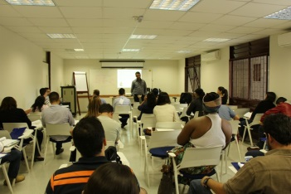
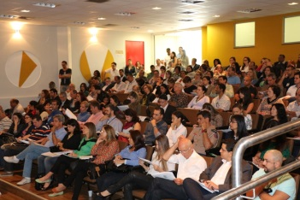
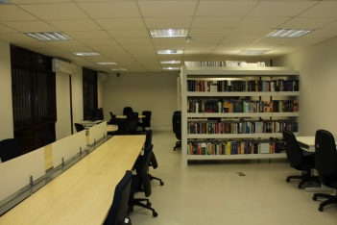
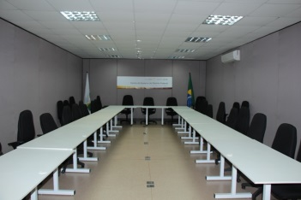

- A Secretaria realizou estudos de viabilidade técnica dos Contratos e aditivos, visando a efetiva ocupação do Centro Administrativo do Governo do Distrito Federal;
- Houve a disponibilização de espaçõ adequado para a instralação do Arquivo da SUAG/SEGAD e aquisição de mobiliário (arquivos deslizantes), o que consolidou e efetivou o início das atividades de arquivamento da massa documental produzida na Secretaria;
- Foi desenvolvido projeto de Modernização da Gestão de Estoques, onde foram implantadas técnicas básicas de gestão, amplamente utilizadas na logistica empresarial, como a Classificação ABC dos itens estocados, Ponde Pedido (considerando o Lead Time para as aquisições no âmbito da Administração Pública), Estoque mínimo, PEPS, dentre outras. O projeto piloto desta atividade desenvolvido pela COLOG/SEGAD, trouxe a próximo de zero o índice de desabastecimento de itens essenciais às atividades finalísticas do órgão.

- DIAGNÓSTICO DO DESENVOLVIMENTO DA UNIDADE

Foram adotadas na Secretaria de Estado de Gestão Administrativa e Desburocratização, medidas de desburocratização, visando à simplificação de processos e procedimentos. Como por exemplo, a dispensa de reconhecimento de firma e a autenticação de documento produzido no Distrito Federal, desde que assinado perante servidor público ou por ele autenticado, com o objetivo de melhorar a relação dos cidadãos, empresas e outras entidades organizadas com a estrutura administrativa do GDF, garantindo a agilidade dos serviços públicos, prestados direta ou indiretamente e reduzindo custos.
Na área de Tecnologia da Informação, no exercício de 2015, as ações foram executadas de forma satisfatória: manutenção e continuidade dos serviços e sistemas corporativos, a hospedagem de sistemas do Centro de Dados e a manutenção do serviço de fornecimento de acesso à Rede GDFNet a seus usuários. Todavia, para que haja a expansão dos serviços prestados pelo Centro de Dados e pela Rede GDFNet, conforme ações planejadas por esta SUTIC e necessidade do Governo do Distrito Federal, se faz necessário o entendimento por parte dos stakeholders envolvidos no processo de Gestão da importância da TIC para o Distrito Federal e a destinação de orçamento para a execução dos projetos.
Verificamos a impossibilidade atual de atender plenamente o Decreto nº 30.034/2009, de Centralização de Hospedagem de Sistemas no âmbito do GDF. O contingenciamento orçamentário durante todo o exercício de 2015 resultou em vários projetos críticos frustrados, tais como aquisição de switches e servidores de alto desempenho aliado à ausência de política de retenção de talentos, valorização e capacitação contínua dos servidores de TI e de Governança.
Para o exercício de 2016 dentre as perspectivas e projetos, destacamso o Novo Centro de Dados que se encontra em fase de instrução processual de contratação da NOVACAP (responsável pela elaboração do projeto de construção), com previsão de início de implantação no ano de 2017; Aquisição de switches por meio de adesão a ARP; Projeto SIGA que se encontra aguardando contratação para customização do Sistema cedido pelo Mato Grosso do Sul; Novo Sistema de Recursos Humanos; Implantação do SEI; Modelagem de processos e outros.
Destaca-se também a atuação da Secretaria na economia dos recursos governamentais, com redução do consumo de combustível numa margem de aproximadamente 35% (trinta e cinco por cento) em relação ao período de janeiro a junho de 2014, possibilitando economia de R$ 2,235 milhões e redução na locação de veículos numa margem de 53% (cinquenta e três por cento), indo de R$ 12,5 milhões de janeiro a agosto de 2014 para 5,9 milhões em 2015, gerando uma economia de R$ 6,6 milhões.
Durante o período de junho a dezembro/2015 buscamos a Unificação da Política Integrada de Atenção à Saúde do Servidor, com a integração de programas voltados à prevenção, recuperação e reabilitação física, psicológica, social e profissional dos servidores, com mais de 100 mil servidores ativos atendidos nas novas instalações, mediante a ampliação do horário de atendimento para 7h às 22 horas e cerca de 600 atendimentos /dia.
O processo de unificação das áreas de saúde ocupacional gerou um desafio para área; são duzentos e oitenta servidores com práticas culturais diferentes. Isso exige a mudança da cultura organizacional, que deve acontecer nos próximos anos. Nossas principais dificuldades relacionam-se a demora das publicações, estruturações dos núcleos da SES, falta de digitalização dos prontuários, carência de sistema informatizado, restrito número de médicos e servidores administrativos.
Merece destaque a racionalização e controle de despesas públicas no âmbito do Governo do Distrito Federal, com a implementação de ações de conformidade/corretivas realizadas nas folhas de pagamento, gerando uma economia de R$ 59.499.765,77 (cinquenta e nove milhões quatrocentos e noventa e nove mil setecentos e sessenta e cinco reais e setenta e sete centavos).
Destaca-se também a realização de 153 cursos de capacitação realizados por meio de instrutória interna, objetivando consolidar e uniformizar na Administração Pública, os procedimentos para mapear, diagnosticar e desenvolver as competências, bem como fornecer subsídios aos órgãos e entidades da Administração Pública e assim viabilizar a efetiva implantação da gestão da capacitação por competências e resultados, com um aumento de 253% (duzentos e cinquenta e três por cento) em relação ao exercício anterior.
Em suma, apresentamos aqui alguns dos resultados decorrentes da ação da Secretaria de Estado de Gestão Administrativa, na busca de aprimorar rotinas e ampliar de forma eficaz e eficiente o campo de atuação de suas diversas Unidades, reafirmando o compromisso de melhoria da Gestão Pública, de modo a proporcionar economia de recursos ao Governo do Distrito Federal.

- IDENTIFICAÇÃO DOS RESPONSÁVEIS

Nome do Titular da Unidade Orçamentária: Leany Barreiros de Sousa Lemos
Telefone: 3966.6102
e-mail da Instituição: gabinete@seplan.df.gov.br

Assinatura: _______________________________

Responsáveis pela elaboração:
Nome: Rosângela Ribeiro Ramos
Assinatura: _______________________________ Telefone: 3313.8431
e-mail : rosangela.ramos@seplag.df.gov.br
( x ) Agente de Planejamento ( ) Outro Servidor

Nome: Fernando de Freitas Carvalho
Assinatura: _______________________________ Telefone: 3313.8431
e-mail : fernando.carvalho@seplan.df.gov.br
( x ) Agente de Planejamento ( ) Outro Servidor

